

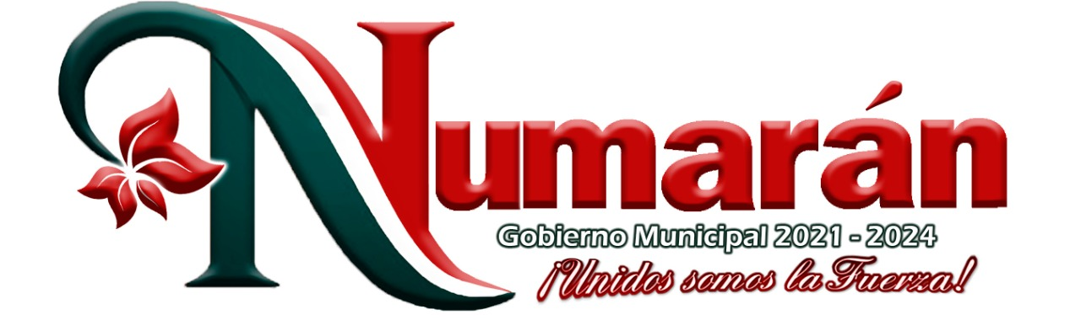
MUNICIPIO DE NUMARÁN MICHOACÁN

H. AYUNTAMIENTO 2018-2021

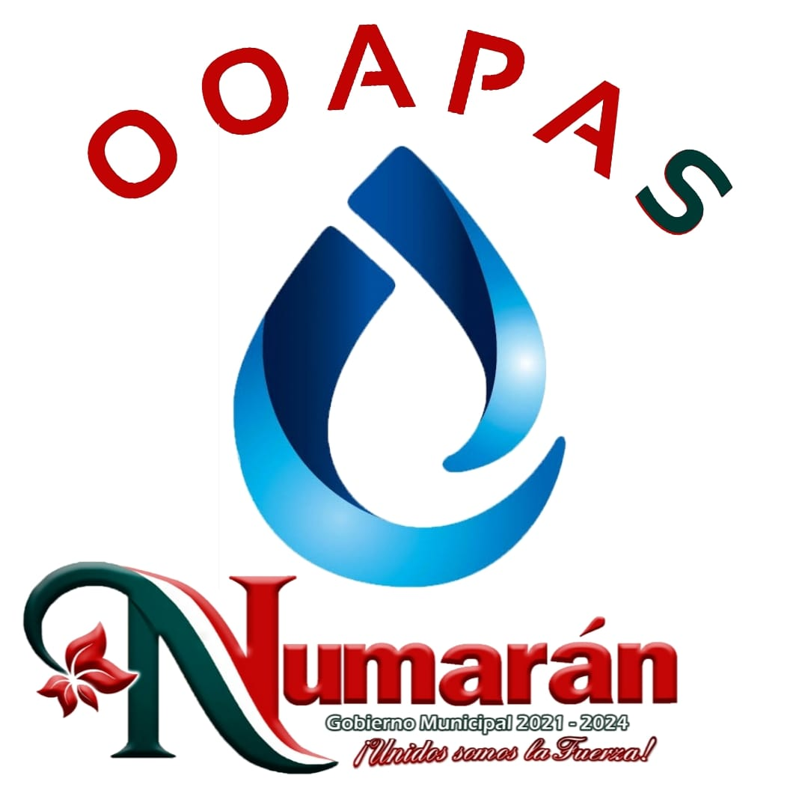

4° INFORME TRIMESTRAL OCTUBRE -DICIEMBRE 2021

